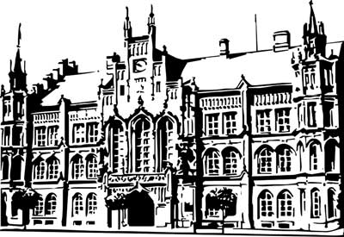 | Město Nový Bydžov  Masarykovo náměstí 1, 504 01 Nový Bydžov  ID schránky v ISDS: 2umb8hk

Objednávka č. 486/2023
na faktuře uvádějte vždy č. objednávky

Objednatel Dodavatel
Město Nový Bydžov Obchodní firma : David Šurinčik
Masarykovo náměstí 1 Sídlo : 24/
504 01 NOVÝ BYDŽOV Bydžovská Lhotka
50401 Měník

IČ : 00269247 IČ : 66829739
DIČ : CZ00269247 DIČ :
Plátce DPH
Objednáváme u Vás stavební úpravy městského bytu č. v bytovém domě č. p. 2123, ul. U Jatek
v Novém Bydžově: stavební úpravy jádra (umakart), koupelny, WC, kuchyně – elektroinstalace (hliník/měď), zdravotechniky a vodoinstalací, výměna PVC, obkladů, dveří, malování bytu.

Lhůta plnění : 06.11.2023 -20.12.2023
Cena s DPH : 429 395,56Kč
Dne: 06.11.2023

Vyřizuje / tel. :

ODPA | Položka | ZP | ÚZ | ORJ | ORG |  | Kč
3612 | 6121 |  |  |  | 0301 |  | 429 395,56
Předběžnou kontrolu provedl a nárok schválil:
Příkazce operace: 06.11.2023 10:24:45
Správce rozpočtu: |  |  |  |  |  | Datum: 06.11.2023

Akceptace dne 07.11.2023

